Міністерство освіти і науки, молоді та спорту України
Національний університет „Львівська політехніка”

Кафедра ЕОМ


Звіт
з лабораторної роботи № 1
з дисципліни:
“ Інженерія програмного забезпечення”
на тему: “ Робота з UML діаграмами”

Виконав: ст.гр. КІ-36
Воскобійник Ю.В.

Перевірив:
Бойко Г.В.

Львів 2017
Тема: UML діаграми варіантів використання та UML діаграми активності.
Мета: Освоїти принципи створення UML діаграм варіантів використання що описують сценарій роботи системи (Use case diagram) та діаграм активності для клієнтської та серверної частин.
Завдання: Розробити UML діаграми сценаріїв роботи клієнтської та серверної частин а також розробити діаграми активності для кожного сценарію. Кількість UML діаграм повинна бути не менше – 8.
Варіант 24, тема: Система дистанційного, інтерактивного навчання та оцінювання знань студента.

Опис роботи системи
Система дистанційного, інтерактивного навчання та оцінювання знань студента, розроблена для навчання та перевірки знань студента на відстані. Студент, реєструючись в системі, отримує доступ до лекційного матеріалу і безпосередньо до тестів для оцінювання його знань, котрі у свою чергу може переглянути викладач .
Переваги для студента:
- Зручність у використанні
- Навчання у будь-який час
- Зручна система тестування
- Своєчасний доступ до інформації
Переваги для викладача:
- Легке додавання нових предметів
- Відсутність потреби перевіряти тести власноруч

UML діаграма сценарію роботи клієнтської частини
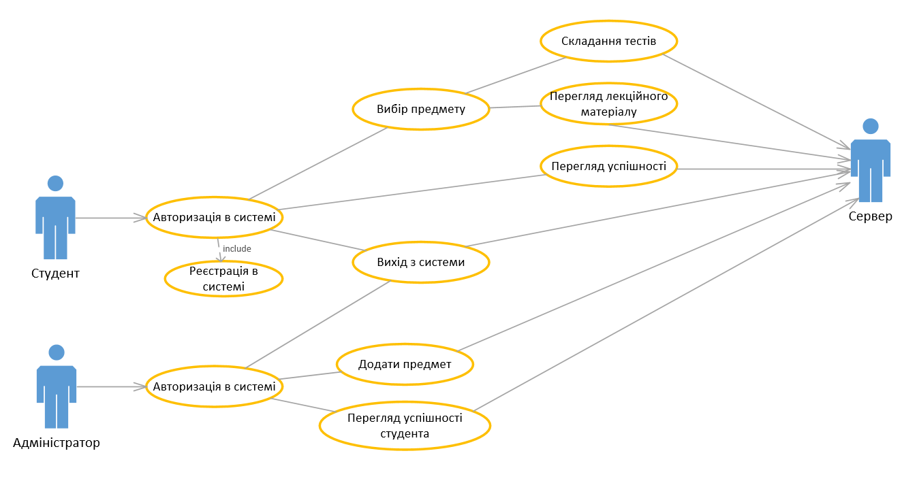
Рис. 1 Діаграма варіантів використання клієнтської частини
На даній діаграмі зображені варіанти взаємодії користувачів з системою (use cases). Зв'язок між користувачами і системою проводиться через сервер, тому на діаграмі присутні три актори. Вхід в систему виконується через авторизацію. Можлива двостороння передача даних: як від клієнта до сервера, так і від сервера до клієнта. Після закінчення роботи з системою, користувачі повинні з неї вийти.

UML діаграма сценарію роботи серверної частини
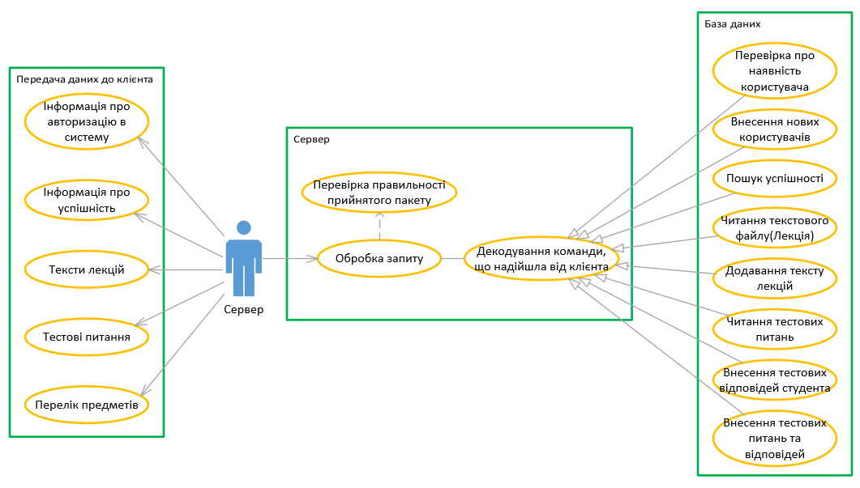
Рис. 2 Діаграма варіантів використання серверної частини:
Дана діаграма зображає сценарій роботи серверної частини. Оскільки сервер може взаємодіяти з клієнтом і БД, існує два можливих розвитку подій. При взаємодії користувача з системою, запит декодується, після чого з БД зчитуються відповідні дані. Після реєстрації, користувачі мають можливість вибору предмета, читання лекцій, складання тестів та перегляду власної успішності. Адміністратор (викладач) має можливість додавати нові матеріали та переглядати успішність студентів.

Клієнтська частина
Процес реєстрації та авторизації користувачів
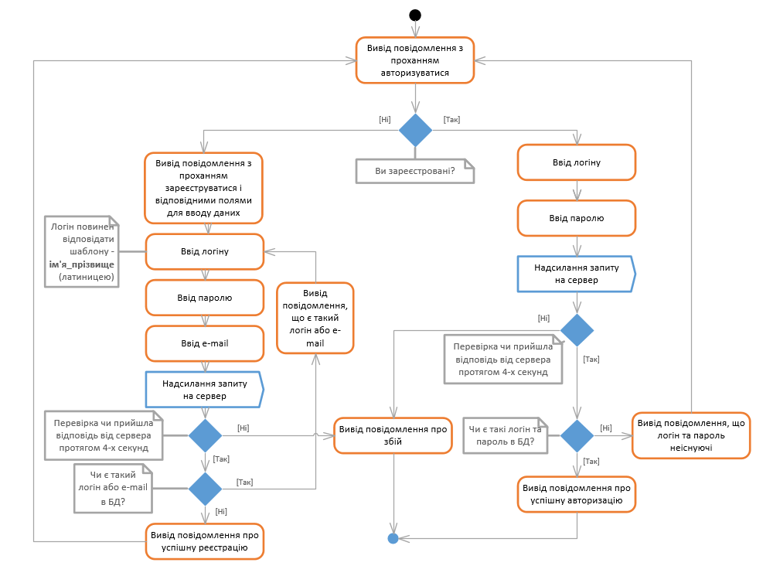
Рис. 3 Діаграма активності процесу реєстрації та авторизації користувачів

Опис діаграми
Дана діаграма зображає послідовність реєстрації та авторизації користувачів в системі. Спочатку користувач вибирає авторизуватися чи зареєструватися у системі. Для реєстрації необхідно ввести логін (ім’я_прізвище (латиницею)), пароль та e-mail. Після цього дані відправляються на сервер. Чекаємо відповіді, якщо вона прийшла, то перевіряється чи логін або e-mail не зайняті. Якщо він вільні то реєстрація успішна, інакше повертаємося на початок і вводимо інший логін.
При авторизації користувач вводить логін та пароль. Відсилається запит на сервер. Перевіряється чи дані дійшли до сервера, перевірка чи логін та пароль знайдені у БД. Якщо знайдені, то користувачу надається доступ до системи з повідомленням про успішну авторизацію.

Процес вибору предмету, читання лекцій та складання тестів
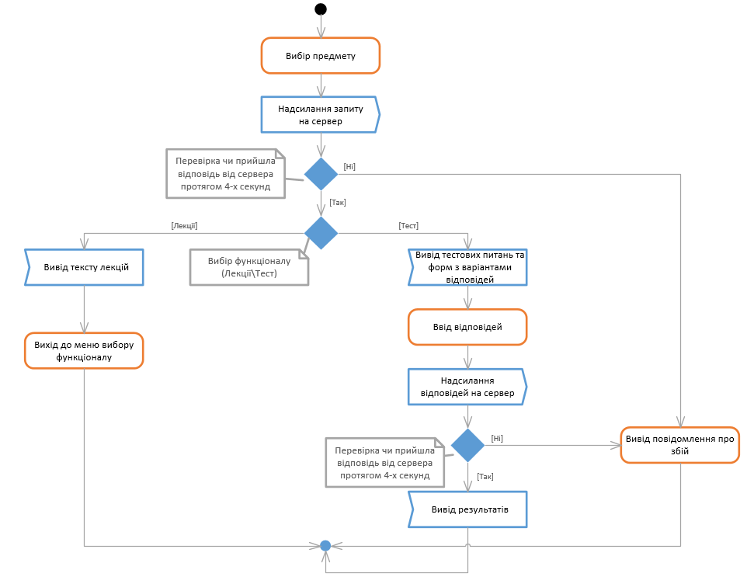
Рис. 4 Діаграма активності процесу вибору предмету, читання лекцій та складання тестів

Опис діаграми
Дана діаграма зображає процесу вибору предмету, читання лекцій та складання тестів. Студент обирає предмет. Система надсилає запит на сервер, очікує відповіді, після чого студент може обрати функціонал: Лекції чи Тест. При обиранні лекції студент може перейти до читання лекцій, після чого може повернутися до вибору функціоналу. Якщо студент обирає тестування, то йому виводяться на екран завдання тестів та відповіді з формами для вибору правильної. Після чого відповіді відсилаються на сервер, проходить перевірка чи сервер відповідає та виводяться результати тесту.

Процес виходу із системи
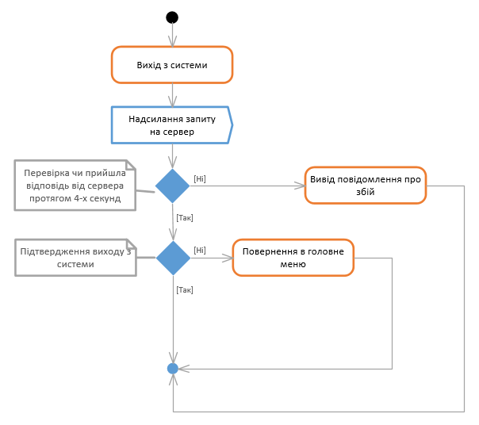
Рис. 5 Діаграма активності процесу виходу із системи

Опис діаграми
Дана діаграма описує процес виходу із системи. При нажатті кнопки вихід із системи, користувач робить підтвердження даної дії та виходить на початкове меню авторизації.

Процес перегляду успішності
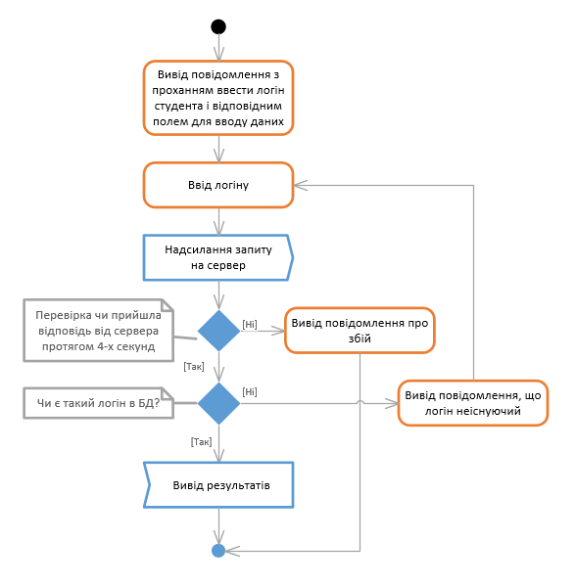
Рис. 6 Діаграма активності процесу перегляду успішності

Опис діаграми
Дана діаграма описує процес перегляду успішності. Для цього викладачу потрібно ввести логін студента, відбувається надсилання запиту на сервер, очікування відповіді та при правильному логіні студента виводяться результати його тестувань з усіх предметів. Інакше, при неправильному логіні, з’являється повідомлення, що логін не вірний.

Процес додавання нового предмету
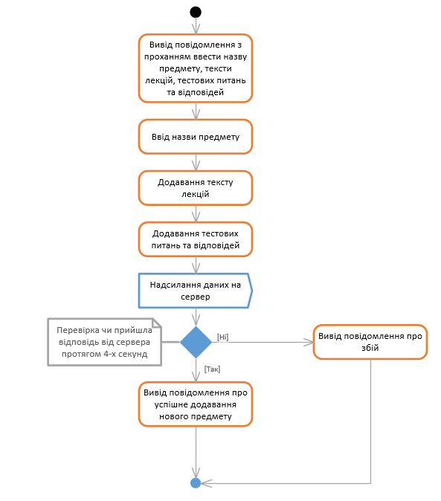
Рис. 7 Діаграма активності процесу додавання нового предмету

Опис діаграми
Дана діаграма описує процес додавання нового предмету. Ця функція доступна лише для адміністратора(викладача). Спочатку з’являється повідомлення з проханням ввести назву та матеріали предмету. Після чого у відведених місцях викладач вводить дані, вони відправляються на сервер та проводиться очікування відповіді від сервера. Після відповіді виводиться повідомлення про успішне додавання матеріалу нового предмету.

Серверна частина
Процес внесення нових користувачів та авторизації в БД
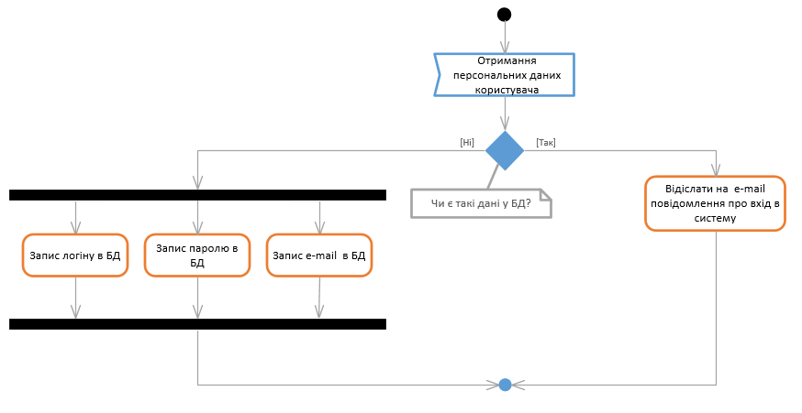
Рис. 8 Діаграма активності процесу внесення нових користувачів та авторизації в БД

Опис діаграми
Дана діаграма описує послідовність дій, які виконуються при внесенні нових користувачів в БД та пошуку існуючих. БД отримує логін та пароль та перевіряє їх наявність у БД. Якщо логіну немає проводиться процес реєстрації де користувач вводить логін, пароль та адресу електронної пошти, після чого відбувається запис у базу даних. Якщо логін та пароль є у БД, то на електронну адресу надсилається підтвердження входу.

Процес перегляду успішності в БД
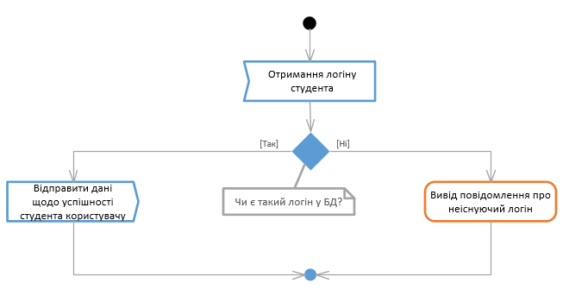
Рис. 9 Діаграма активності процесу перегляду успішності у БД

Опис діаграми
Дана діаграма описує послідовність дій, які виконуються при перегляді успішності студента в БД. У БД надходить логін студента, проводиться перевірка чи є такий логін у БД, якщо так, то на клієнт відправляються дані про успішність студента. Інакше відбувається вивід повідомлення про неіснуючий логін.

Процес додавання нового предмету у БД
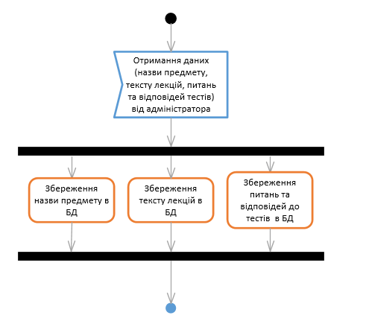
Рис. 10 Діаграма активності процесу додавання нового предмету у БД

Опис діаграми
Дана діаграма описує послідовність дій, які виконуються при додаванні нового предмету у БД. У БД надходять дані з клієнта. Проводиться запис назви предмету, тексту лекцій, тестових питань та відповідей у БД.

Процес читання лекцій та складання тестів у БД
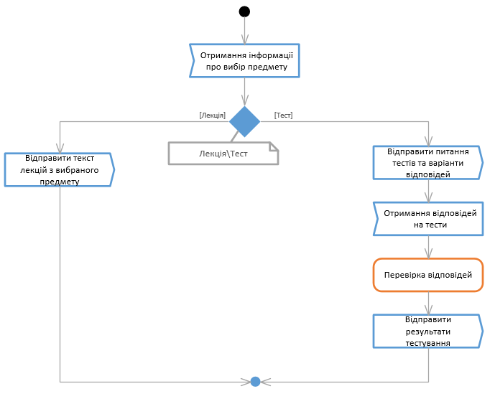
Рис. 11 Діаграма активності процесу читання лекцій та складання тестів у БД

Опис діаграми
Дана діаграма описує послідовність дій, які виконуються при читанні лекцій та складання тестів у БД. У БД надходять дані про вибраний предмет з клієнта та тип функціоналу. Якщо Лекція, то БД відправляє текст обраної лекції на клієнт. Якщо Тест, то на клієнт відправляються тексти питань та відповідей. БД отримує відповіді на тести, перевіряє дані та відправляє результати.

Висновок: на цій лабораторній роботі я освоїв принципи створення UML діаграм активності та варіантів використання. Розробив комплекс UML діаграм роботи системи дистанційного, інтерактивного навчання та оцінювання знань студента..

